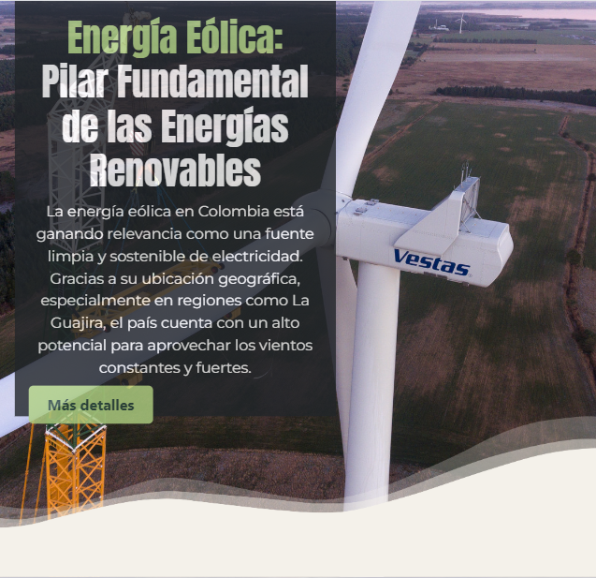

PÁGINA WEB ENERGÍA EÓLICA

PROYECTO BOOTCAMP

Nivel exploratorio

Diana Sofia Castro, Luis Roldán,Carlos Mario Agudelo, Carolina Gaviria

07/12/2024

1. **Introducción:**

El equipo desarrolló un proyecto web centrado en la energía renovable, con un enfoque específico en la energía eólica, para ofrecer información útil, herramientas interactivas y visualizaciones de datos relacionadas con las energías renovables. El proyecto incluye un dashboard de información, una calculadora de capacidad de emprendimiento, un formulario interactivo y otras funcionalidades clave para proporcionar una experiencia educativa y práctica.

Nuestro objetivo principal fue crear una plataforma que explique de manera clara cómo funciona la energía eólica, sus beneficios medioambientales y económicos, y su impacto en el desarrollo de comunidades sostenibles. La energía eólica es una de las fuentes más prometedoras de energía renovable, ya que utiliza la fuerza del viento para generar electricidad de manera sostenible, lo que contribuye a la reducción de la dependencia de combustibles fósiles y ayuda a la lucha contra el cambio climático. Queríamos diseñar un sitio web interactivo que fuera útil tanto para quienes ya están familiarizados con el tema como para aquellos que se están iniciando en el campo de las energías renovables.

Este proyecto también fue una oportunidad para consolidar nuestros conocimientos técnicos en programación, utilizando herramientas como HTML, CSS y JavaScript. A lo largo del desarrollo, enfrentamos desafíos que nos impulsaron a aprender más allá de lo básico, como la creación de elementos interactivos y la integración de datos dinámicos. Además, el trabajo en equipo nos permitió fortalecer habilidades clave como la comunicación, la colaboración, la organización y la resolución conjunta de problemas.

1. **Desarrollo del proyecto**

El sitio web que desarrollamos está estructurado en diferentes secciones con el objetivo de ser interactivo, atractivo y educativo:

1. **Herramientas y Recursos Utilizados:**

* HTML, CSS y JavaScript: Para la creación de la estructura, el diseño y la interactividad de la página.
* Bootstrap: Framework utilizado para facilitar la maquetación responsiva y el diseño fluido de la página web.
* Google Fonts: Se importaron fuentes personalizadas como 'Montserrat' y 'Anton' para mejorar la tipografía y estética del sitio.
* Breezstrapp: Se empleó para el diseño de elementos visuales interactivos como botones, formularios y tablas. - CSV de Kaggle: Para obtener datos históricos sobre energía eólica y renovable a nivel mundial.
* Power Bi.: Se utilizó para generar gráficos interactivos (barras, líneas y tortas) que representen visualmente los datos de energía renovable.

1. **Funcionalidades del Proyecto:**

* **Portada:** La página de inicio presenta un diseño atractivo con una imagen de fondo representativa de la energía eólica y una breve introducción sobre la importancia de las energías renovables.

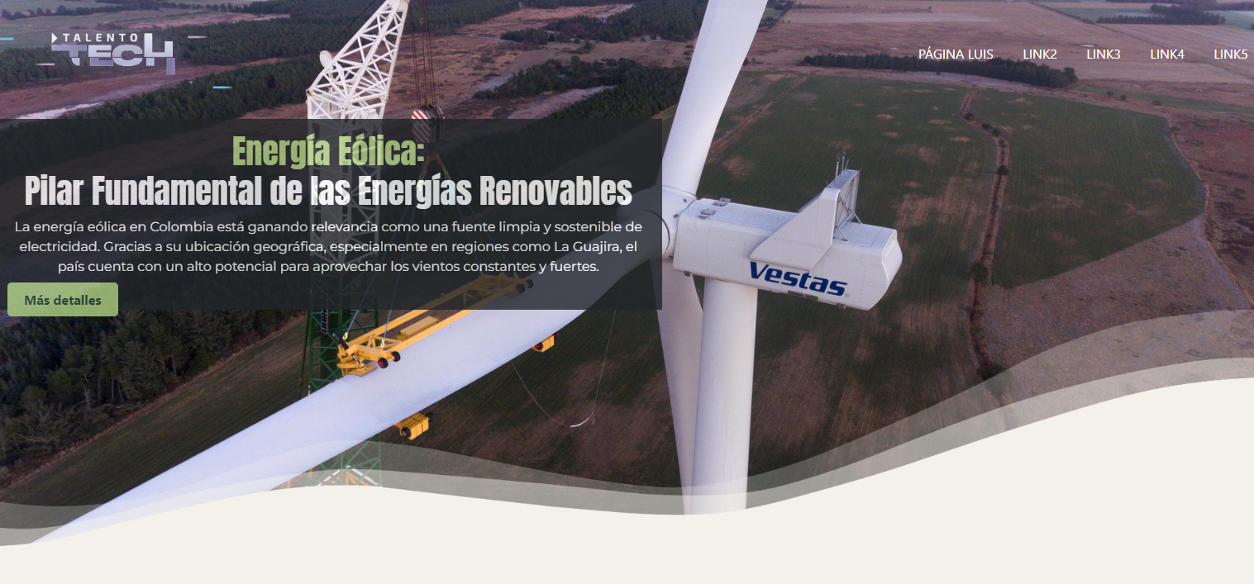

* **Barra de navegación (NavBar):**

Diseñada para garantizar una experiencia de usuario fluida y fácil acceso a todas las secciones del sitio. Esto incluyó la implementación de un diseño responsivo, asegurando que se adapte a dispositivos móviles, tabletas y computadoras de escritorio.

* **Calculadora de servicios públicos:**

Creamos una herramienta que permite a los usuarios calcular un estimado del ahorro energético y económico que podrían obtener al utilizar energía eólica. Este componente fue uno de los más desafiantes, ya que nos obligó a implementar lógica mediante JavaScript, manejar datos de entrada del usuario, y presentar resultados de manera clara y precisa. Aprendimos a manejar variables, condicionales y funciones de manera eficiente.

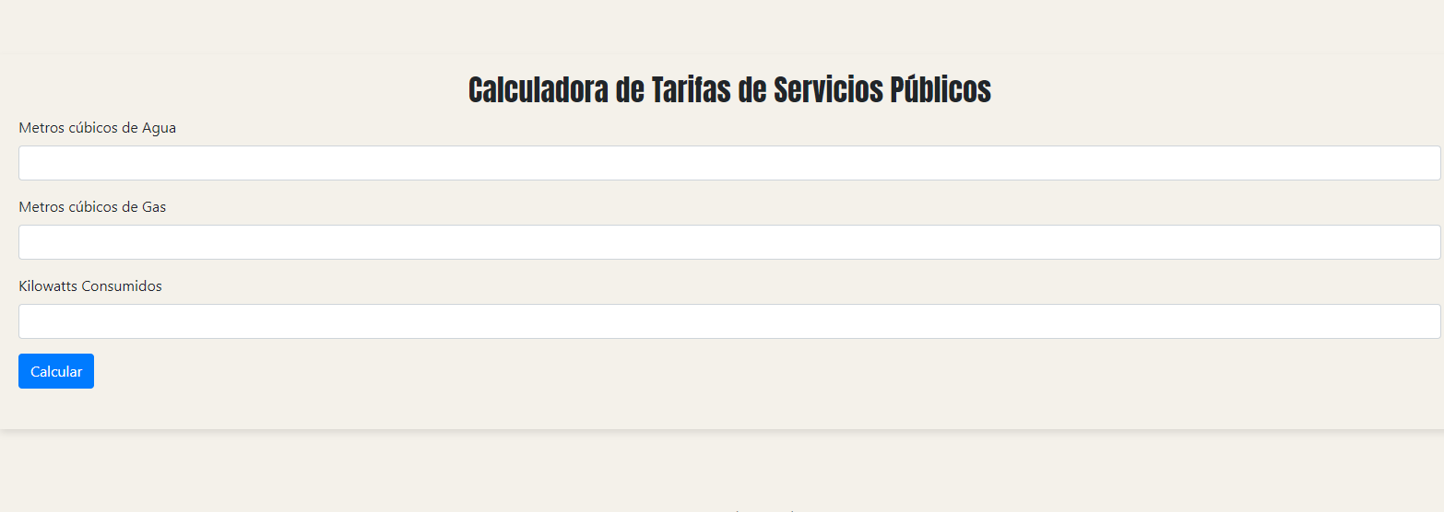

* **Acordeón de información:**

Este elemento organiza datos curiosos y relevantes sobre la energía eólica en un formato compacto y fácil de explorar. Aquí aplicamos técnicas avanzadas de CSS y JavaScript para crear transiciones fluidas y mejorar la experiencia visual.

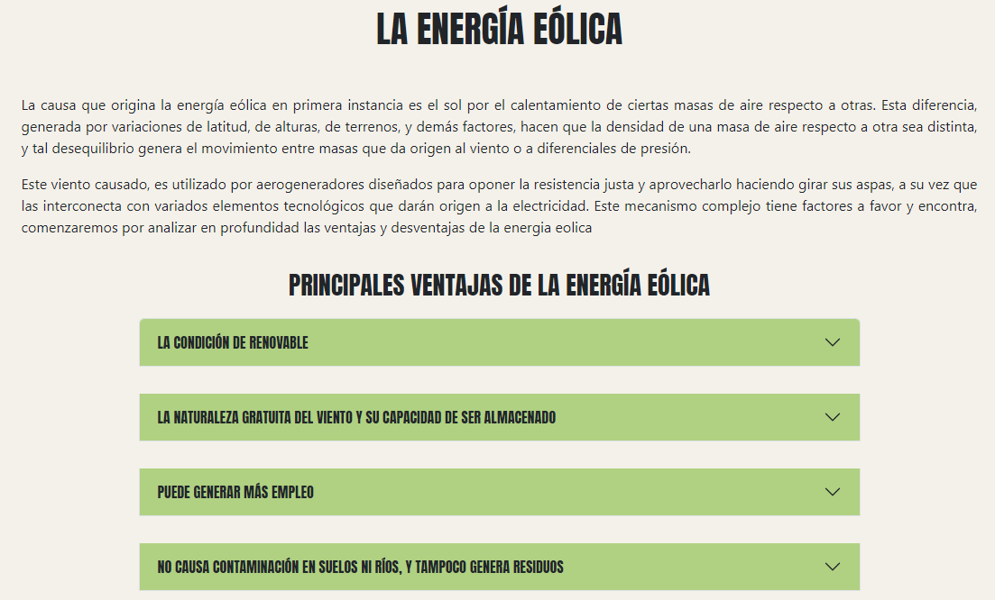

* **Tarjetas informativas:**

Incluimos información técnica presentada de manera sencilla y visualmente atractiva para captar la atención del usuario. Usamos CSS para agregar efectos como sombras y animaciones, y asegurarnos de que el diseño sea consistente y profesional.

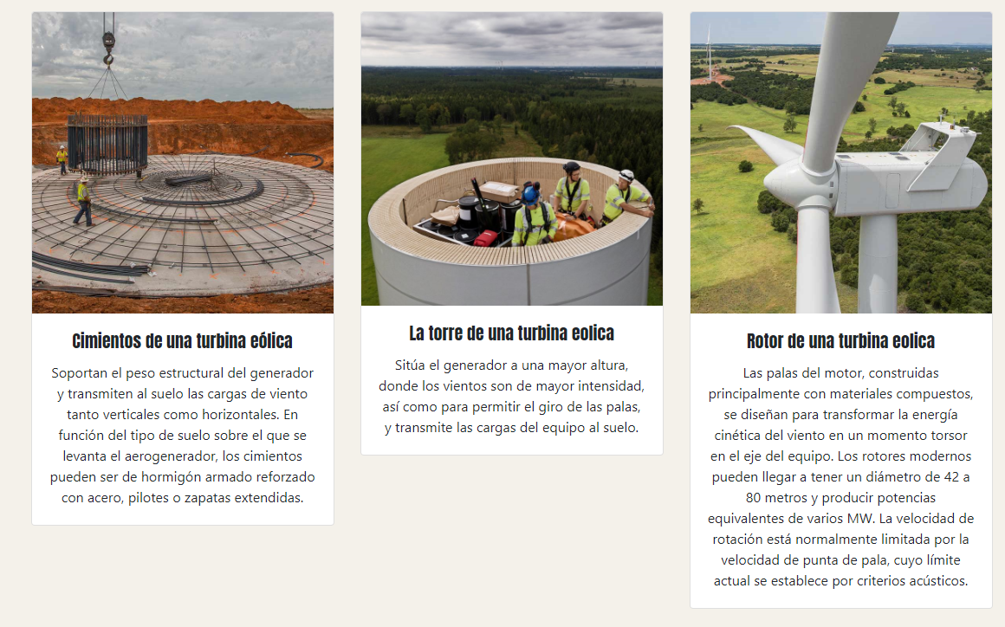

* **Dashboard:**

La sección más técnica del proyecto incluye gráficos que muestran datos reales sobre la energía eólica a nivel global, como su crecimiento, capacidad instalada y contribución a la reducción de emisiones de carbono. Para esto, aprendimos a usar librerías de JavaScript como Chart.js, lo que nos permitió presentar la información de forma visual y comprensible. A través de estas funcionalidades, reforzamos conceptos como la manipulación del DOM, el diseño centrado en el usuario, y la importancia de la accesibilidad en el desarrollo web. Además, entendimos cómo planificar y dividir tareas en un equipo, logrando integrar diferentes componentes en un producto final coherente.

1. **Diseño CSS:** El diseño de la página se cuidó minuciosamente para ofrecer una experiencia visual agradable y profesional, utilizando una paleta de colores armónica y coherente. A continuación, se describen algunos detalles clave del CSS:

* **Colores y Estilos:** Los botones fueron diseñados con un color verde claro (#B0D182), lo cual transmite frescura y tranquilidad, combinado con texto en verde oscuro (var(--color-verde_oscuro)) para asegurar la legibilidad.

.submitButton {

background-color: #B0D182; /* Color verde */

color: var(--color-verde_oscuro);

border-radius: 5px;

cursor: pointer;

transition: background-color 0.3s ease;

}

El fondo general de la página es un color beige suave (#F4F1EA), que da un contraste armonioso con el texto oscuro (#2C473E), proporcionando una lectura cómoda.

body {

background-color: #F4F1EA

color: #2C473E;

font-family: 'Montserrat', sans-serif;

}

Los acordeones de información tienen un fondo suave beige, con botones interactivos en verde claro que cambian a un tono más oscuro cuando el usuario pasa el ratón sobre ellos.

.accordion-button {

background-color: #B0D182; /* Verde claro */

transition: background -color 0.3s ease;

}

.accordion-button:hover {

background-color: #6A8E4E; /* Verde más oscuro */

}

* **Responsividad:** Se implementaron media queries para hacer la página adaptable a diferentes tamaños de pantallas. Esto asegura que la disposición de los elementos se ajuste adecuadamente en dispositivos móviles o tablets.

@media (max-width: 768px) {

.conten-navbar {

flex-direction: column;

align-items: center;

}

.img-logo {

width: 100%;

}

}

* **Modal y Popups:** Se añadió un modal interactivo para mostrar información adicional sin interrumpir la experiencia del usuario. El modal incluye un diseño atractivo, con un fondo claro y textos centrados.

.modal-content {

background-color: #fff;

border-radius: 10px;

padding: 20px;

box-shadow: 0 4px 8px rgba(0, 0, 0, 0.1);

max-width: 600px;

margin: 0 auto;

}

.modal-header {

background-color: #6A8E4E;

color: #F4F1EA;

border-bottom: none;

padding: 15px 20px;

text-align: center;

}

1. **Resultado esperado:**

Con este proyecto, buscamos alcanzar varios objetivos clave. El primero es crear un diseño visualmente atractivo, moderno y coherente, que facilite la navegación y proporcione una experiencia de usuario intuitiva. Queremos que los usuarios puedan interactuar con la interfaz de forma sencilla y clara, sin sentirse perdidos. Los elementos están organizados de manera funcional, utilizando colores y tipografías que favorezcan tanto la estética como la legibilidad. Además, las transiciones entre secciones buscan ser suaves, creando una navegación fluida y agradable. En resumen, esperamos que la página ofrezca una experiencia cómoda y fácil de usar, incluso en su versión de prueba.

Otro de nuestros objetivos es cumplir una función educativa, concientizando a los usuarios sobre la importancia de las energías renovables, especialmente la energía eólica. Sabemos que la transición hacia fuentes de energía limpias es fundamental para combatir el cambio climático y reducir la dependencia de combustibles fósiles. La energía eólica es una de las formas más sostenibles de generar electricidad, aprovechando el viento, un recurso natural abundante y renovable. Fomentar su uso no solo ayuda a reducir las emisiones de gases de efecto invernadero, sino que también contribuye a un futuro más sostenible para las generaciones venideras.

A nivel personal y grupal, este proyecto nos permitió comprender que la programación va más allá de escribir líneas de código. Es sobre entender problemas reales, encontrar soluciones efectivas y saber comunicarlas de manera clara.

1. **Conclusión:**

Realizar este proyecto fue una experiencia muy valiosa, tanto a nivel técnico como personal. Enfrentamos varios desafíos que nos permitieron aplicar lo aprendido y explorar nuevas herramientas, adquiriendo habilidades clave para el desarrollo web. Más allá de lo técnico, aprendimos a trabajar en equipo, a planificar adecuadamente y a adaptarnos a los cambios, resolviendo problemas juntos.

El resultado fue una página web moderna e interactiva, desarrollada con herramientas como HTML, CSS, JavaScript y Bootstrap. Cumplimos nuestro objetivo de ofrecer información sobre la energía eólica, proporcionando herramientas útiles como una calculadora de ahorro energético y un dashboard para explorar datos sobre energías renovables. Además, elegimos colores y tipografías que contribuyen a crear un ambiente agradable y coherente con los valores del proyecto, destacando la importancia de adoptar fuentes de energía más sostenibles.

Este proyecto nos dio la oportunidad de consolidar lo aprendido durante el curso y superar obstáculos técnicos relacionados con la integración de funcionalidades interactivas y la optimización del diseño. Cada desafío fue una oportunidad para mejorar nuestras habilidades y aprender algo nuevo.

Con este proyecto, nos motivamos a seguir perfeccionando nuestras habilidades y explorar áreas como la integración de APIs, el desarrollo backend y la creación de experiencias de usuario más complejas. A futuro, nuestro objetivo es seguir contribuyendo a proyectos que no solo sean técnicamente sólidos, sino también significativos, con el fin de ayudar a construir un mundo más sostenible e informado.